新北区教育关工委
工作简报

2016年第2期 (总第10期)

新北区教育系统关心下一代工作委员会编 2016年6月22日

目 录
一、重要工作
1、市、区教育关工委到基层学校开展关工委工作调研（2）
2、我区教育关工委召开期中分析研讨会（3）
3、常州市新北区教育关工委网站开通运行（5）
4、我区举行第六批学校关工委工作常态化建设合格单位考评会（6）
5、我区部署“党的光辉照我心”和“勤俭是我们的传家宝”主题教育活动（8）
二、特色工作
1、扬古韵绵长，添如春新妆——春江小学首届春江非遗文化节暨第七届艺术节活动（10）
2、薛家中心幼儿园关工委活动（13）
三、简讯
1、大手搀小手，一起逛超市（18）
2、一人有难众人帮，众人拾柴火焰高——爱心捐助活动（19）
3、河海中学关工委领导指导关心学校“五月诗会”活动（20）
4、爱心传递 真情永驻让（22）
5、一群特殊的“同学”，一份特殊的“关怀”（24）
6、让“小橘灯”守护儿童健康成长（26）
7、做一年级家长您准备好了吗？ ——新魏幼举办幼小衔接专题讲座（29）
四、端午节日活动集锦
1、乐享端午，乐享童年。（30）
2、萌宝过端午，浓浓情满怀（31）
3、端午飘香情意浓 ——记新魏幼开展端午主题活动（33）
4、浓情端午、粽叶飘香（35）
5、巧手奶奶进课堂，为端午添活力（35）
五、一句话信息（36）

一、重要工作
1、市、区教育关工委到基层学校开展关工委工作调研
为深入了解基层关心下一代工作情况，进一步推进关心下一代工作， 4月28日上午，常州市教育关工委常务副主任严东明、副主任张鏳镒、新北区教育文体局局长杨杰、新北区教育关工委常务副主任关工委宣玉兴、秘书长何耀平等一行五人，到新北区百丈中心幼儿园、圩塘中心小学等学校开展关工委工作现场调研。
首先，区教育关工委根据市教育关工委调研要求，汇报了今年以来新北区教育关工委工作情况，创建江苏省教育关工委优秀网站和优秀工作团队的意向及准备情况等，市教育关工委副主任严东明充分肯定了新北区教育关工委的工作，提出了进一步加强教育关工委工作，下阶段开展主题教育活动、争先创优等具体要求。
在百丈中心幼儿园、圩塘中心小学，市、区教育关工委领导听取了学校关工委的工作汇报，察看了两所学校关工委办公场所，开展工作的现场情况等，对百丈中心幼儿园关工委、圩塘中心小学关工委工作给于了充分的肯定，同时也提出了要争创学校关工委工作常态化建设巩固提高奖的工作要求。（新北区教育关工委）
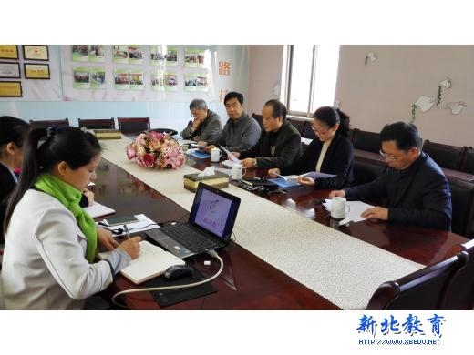
2、我区教育关工委召开期中分析研讨会
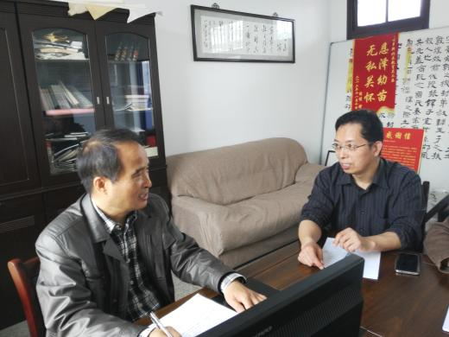

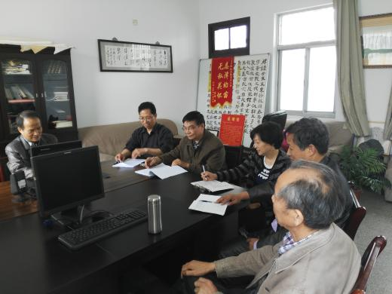
2016年春季学期已经过半。5月23日上午，常州市新北区教育关工委召开期中分析研讨会议，回顾分析前阶段工作进展情况，梳理和研究后期相关工作任务。会议由常务副主任宣玉兴同志主持，关工委驻会人员和正副秘书长、部分委员参加了会议。
首先，秘书长何耀平同志简要汇报了关工委工作前期进展情况：（1）落实省、市教育关工委工作会议精神，召开了2016年度全区教育关工委工作推进会，对全年工作作出具体部署；（2）根据市教育关工委汇编成册的要求，对2014、2015年获奖的11个关工委特色活动（品牌项目）专题总结修改定稿；（3）接受市教育关工委对区教育关工委及百丈中心幼儿园关工委、圩塘中心小学关工委工作调研，获得好评；（4）建立了新北区教育关工委工作网站；（5）对申报第六批学校关工委工作常态化建设合格单位的9个单位进行了调研，集中考评的各项准备工作基本就绪；（6）完成了《新北区教育关工委工作简报》第一期。
接着，大家一起分析了前期工作中取得的成绩，存在的困难和不足，下阶段改进工作的设想和思路，并根据省、市教育关工委工作安排和新北区教育关工委年度工作计划，梳理了后期主要工作目标和任务：（1）申报江苏省关工委工作优秀网站；（2）参加江苏省教育关工委优秀工作团队评选；（3）完成第六批关工委常态化建设合格单位集中考评；（4）组织开展《家长必读》优秀教案评比；（5）组织开展“党的光辉照我心”和“勤俭是我们的传家宝”读书、征文等活动，并开展主题班队活动方案征集、评比和优秀主题活动展示；（6）选送学校关工委工作先进单位参加常州市教育关工委巩固提高奖评选。等等。
常务副主任宣玉兴对与会人员提出了要求，并召集大家围绕主要工作目标，集思广益，讨论、研究和分解任务，明确各自分工，明确各项工作的具体要求和过程环节，排好时序，调整计划，进一步完善工作行事历，确保各项工作的落实。（常州市新北区教育关工委）
3、常州市新北区教育关工委网站开通运行
经过几个月的精心准备，常州市新北区教育系统关心下一代工作委员会网站近期正式开通了。这是常州市新北区教育关工委运用现代传媒技术，拓宽宣传渠道，加大宣传力度的一项重要举措，是常州市新北区教育关工委的一个窗口，也是为全区教育系统各中小学、幼儿园关工委组织提供的一个工作交流、信息共享的平台。
新北区教育关工委网站（http://www.xbedu.net/ggw/）设立了新闻中心、通知公告、组织建设、政策法规、交流平台、五老风采等栏目。网站将坚持正确的舆论导向，引导学校关工委组织学习贯彻党的教育方针政策，落实《中共中央国务院关于加强和改进未成年人思想道德建设的若干意见》，及时传递上级关工委发布的指示精神。网站将根据每年教育关工委工作的要点，及时、有针对性地介绍有关活动和信息，帮助关工委的同志丰富知识，提高素质，做好工作，及时反映各校关工委在工作中的新经验、新做法。
新北区教育关工委网站既是各校关工委的家园，也是新北区教育系统所有热心关爱下一代工作者共同的家园。新北区教育关工委将团结关工委各位同志，依靠各校关工委的关注、支持和参与，把关工委网站办成一个受到各校特别是全区青少年学生欢迎的网站，为全区关心下一代工作做出应有的贡献。（常州市新北区教育关工委）
4、我区举行第六批学校关工委工作常态化建设合格单位考评会
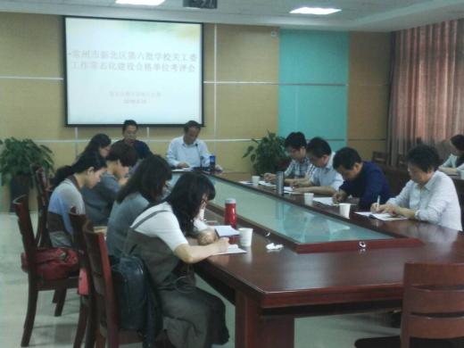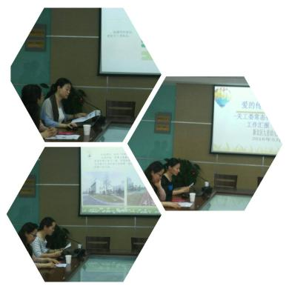

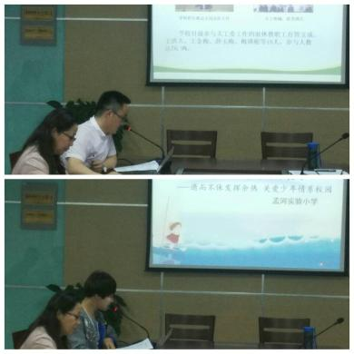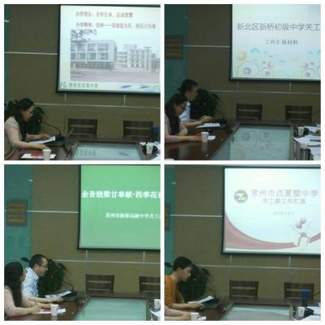
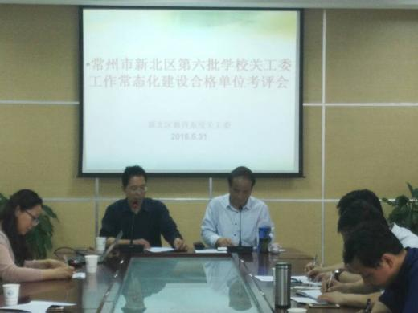
5月31日下午，常州市新北区教育关工委在新桥初级中学举行了第六批学校关工委工作常态化建设合格单位考评会。第六批申报关工委工作常态化建设合格单位的中小学、幼儿园共9个单位接受了考评。
本次考评会有三项议程。第一项议程由主持人说明本次集中考评的基本程序和要求；第二项议程为申报合格单位的学校，按照幼儿园、小学、初中、高中的顺序汇报展示，各校代表互相评议、打分；第三项议程为新北区教育关工委常务副主任宣玉兴讲话，他对各校因校制宜加强学校关工委常态化建设取得成绩，用“汇报材料规范好，体现各校关工委特点好，ppt做得好”给予充分肯定，并对各校关工委常态化建设进一步提出要求：一要充分认识学校关工委工作常态化建设的重要性。要把关工委工作与中华民族的伟大复兴联系起来，把加强关工委工作常态化建设，作为新形势下学校全面贯彻教育方针、全面推进素质教育的重要举措；二要认真落实学校关工委工作常态化建设的各项工作。抓住重点，充分发挥学校关工委老同志的独特优势，全方位关爱青少年学生的健康成长，充分发挥离退休老同志在未成年人思想道德教育中的重要作用；三要努力形成学校关工委工作常态化建设的合力。加强合作，积极与学校关工委各成员单位联合，与学校退休教师党支部、退休教师协会等组织联合，与镇（街道）、社区（村）关工委联合，全面形成学校关工委工作的教育合力。
新北区教育关工委已经对申报单位全面进行了调研，发现的问题得到了及时整改，根据本次考评情况，对还有问题或不足的学校继续进行整改，确保创建工作成效。（常州市新北区教育关工委）
5、我区部署“党的光辉照我心”和“勤俭是我们的传家宝”主题教育活动
为加强对广大中小学生社会主义核心价值观教育，继续深化“爱学习，爱劳动，爱祖国——老少共筑中国梦”系列教育活动，凸显“讲党的故事，感党的恩情，听党话，跟党走”和“热爱劳动，厉行节约”两大主题，经研究，决定组织开展“党的光辉照我心”和“勤俭是我们的传家宝”主题教育活动征文、主题班会活动方案评选及优秀活动展评。
活动步骤：（1）开展读书活动。各校要组织学生认真阅读由江苏省教育关工委编印的《党的光辉照我心》和《勤俭是我们的传家宝》两个读本；（2）组织校级评选。各校要利用读本开展多种形式的读书活动，组织学生开展演讲、交流、征文等活动，并组织开展校级层面的主题读书征文、主题班会活动方案评选；（3）开展区级评比。各中小学择优选送《党的光辉照我心》和《勤俭是我们的传家宝》读书征文各1篇（六轨以上各2篇），区教育关工委将按小学、初中、高中分别择优推荐20篇参加省级评选。各小学择优选送《党的光辉照我心》主题班会活动方案1份（六轨以上可以2份）；各中学择优选送《勤俭是我们的传家宝》主题班会活动方案1份（六轨以上可以2份）。区教育关工委将组织人员对各校选送的主题班会活动方案进行评选；（4）举行主题班会展评活动。根据主题班会活动方案评选结果，确定现场展评学校及班级，届时组织观摩，以放大优秀主题班会活动示范效应；（5）总结表彰。区教育关工委将对整个主题教育活动进行总结，表彰奖励获奖征文、主题活动方案和现场展评活动。
时间安排：4-8月份，订购活动用书，开展读书、征文及相关活动等；9月9日（周五）前，各校择优上报征文、主题活动方案，电子稿发至区教育关工委邮箱（xbqjyggw@126.com）；2016年10月份，组织主题班会现场观摩，时间地点另行通知。（常州市新北区教育关工委）
二、特色工作
1、扬古韵绵长，添如春新妆——春江中心小学首届春江非遗文化节暨第七届艺术节活动
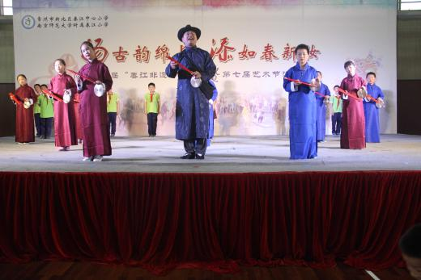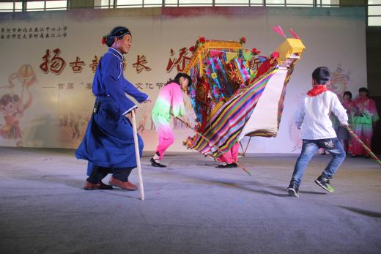
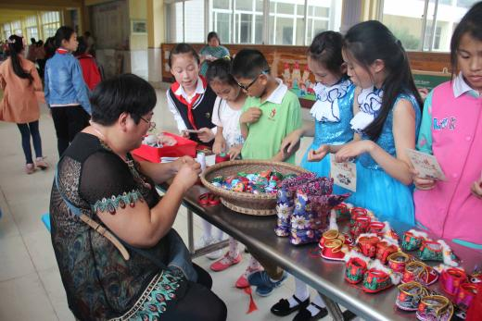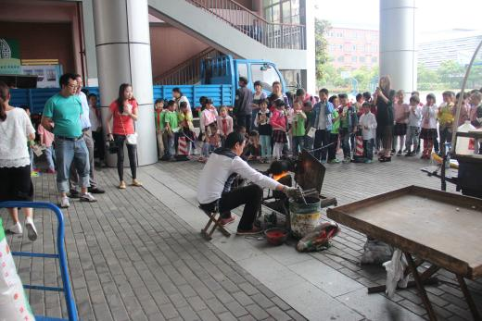
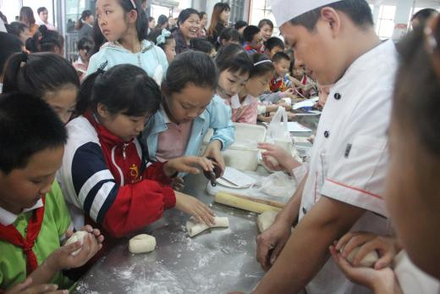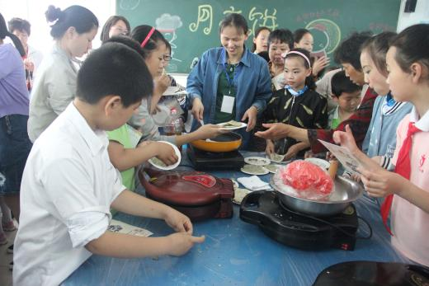
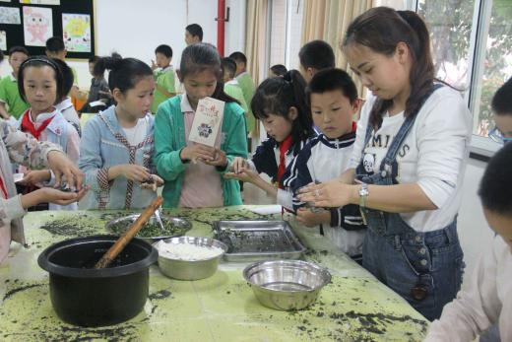
在朝气蓬勃、活力四射的六月，我们迎来了队员们的节日——六一国际儿童节，争奇斗艳的鲜花，婉转动听的歌声，随风飘扬的彩旗都在为队员们庆祝这美好的节日。此次活动由春江中心小学学生处、春江中心小学关工委共同组织，以“春江非遗文化”为主题，队员们在说非遗、唱非遗、玩非遗中展示自己作为春江人的风采。
欢乐第一波：唱非遗，春江曲艺我来赞
“东边牛来咧，西边马来咧，张家大姐家来咧，带个嗲花，带个草花……”瞧，舞台上一群扮相可爱的队员们闪亮登场啦！他们说着地道的春江方言，加上夸张的动作，引得台下掌声连连！最令队员们新奇的就是极具春江特色的“唱春”了，一块细细长长的红木板，一个小锣，轻轻敲打起节奏，再唱上几句春江方言，真是“春锣敲来旺旺响，六一儿童节新气象。
非物质文化登台唱，后继有人有希望！”此次活动，春小关工委还组织了老艺术家们同台演出，《唱春》、春江录安州的《荡湖船》……表演老艺术家和队员们把自己最真的六一祝福送到了身边的每一位朋友、每一位亲人。还有呢！《春江非遗颂》更唱进了每位家长的心里，在场的每位队员都为自己是春江人而骄傲自豪。
欢乐第二波：玩非遗，春江童玩我最行
今天的舞台特别有趣！看！五年级的老师和队员们玩起了皮筋；四年级的队员们玩起了滚铁环；而一年级的小朋友们则和家长来了一场春江童玩合作赛，引得台下叫好连连。春江童玩不仅有趣，还能强身健体，队员们表演的打连厢向在场的所有观众展示了春江童玩的乐趣与意义。
欢乐第三波：说非遗，春江文化我来传
本次文艺汇演中最热闹的就是“春江非遗文化知识竞猜”环节了，春小关工委的辅导员们早早的准备好了非遗的题目。“说说你知道的春江英雄人物”；“你知道春江特色美食吗” ……随着知识竞猜的开始，队员们都高举小手，用最响亮的声音争着抢着说出答案，这响亮的声音中，不仅有回答出问题的自信，更有作为春江人的自豪。学非遗，知非遗，队员们在欢乐的气氛中不断挑战自我，提升自我。
欢乐第四波：学非遗，非遗文化我传承
极具春江特色的柳编、豆斋饼、包粽子、做糍团等8个非遗项目由我校关工委组织的队员家长志愿者从民间带至了校园，来自学校各个年级队员的爷爷奶奶、爸爸妈妈们在校园里手把手地教起队员们做月亮饼、包粽子、做糍团……老人们说的都是土生土长的方言，可能向队员传授的话语还不是十分清晰，但那慈祥的笑脸、那娴熟的肢体语言却在无声地、温暖地传递着彼此对非遗文化的热爱与关注。春小的队员们手持“春江非遗”文化节活动体验卡，争做“非遗小达人”！
学校关工委还与常州文化馆联系，组织的8位非物质文化遗产传承技艺大师携手艺绝活走进校园，现场展露的非遗手艺立刻引来了无数春江小学粉丝！在捏面人活动前，教室中就挤满了前来学习的队员，后来的小朋友只能和先来的队员挤在一起听课。吕信芝老师一边讲制作要点一边给队员们做示范，只见他的手指飞快地在面泥上飞舞，先搓、揉、掀、捏，再用小竹棍灵巧的点、切、刻、划，塑成身、腿、头、面，配上装饰和色彩，顷刻间，一头可爱的迷你小猪便脱手而成，队员们又是欢呼又是鼓掌。随后小朋友们在想象力的驱动下，自由发挥，自由制作。四（2）有个队员叫陆叶凡 ，平时就非常喜欢手工活，平时参加了学校的彩陶社团，今天刚一接触面人，就喜欢上了，她认真地跟着老师学，随后自由发挥制作一些小面人。她说，“捏面人很有乐趣，很好玩，能动手动脑，每一个小东西做成后都像是自己的小宝贝……”
非物质文化遗产进校园，对文化遗产的保护、传承和发扬光大很有好处。吹糖人、留青竹刻、梳篦、虎头鞋等非遗项目一一呈现在每个队员的眼前，一边可以品尝香喷喷的大麻糕，一边还可以聆听麻糕师傅绘声绘色的指导讲授；一边可以欣赏那虎头虎脑的“虎头鞋”；一边可以吃着糖人，一边也可以动手在竹面留下自己最得意的画作……春笋娃们在一个个场馆前驻足停留，跃跃欲试……常州文化馆与学校共同宣布，学校今年拟开设唱春、捏面人、春江美食等多门选修课，让非遗技艺真正在春小队员中口传心授，发扬光大。
以根启智，以根养德，以根健体，以根育美。首届春江非遗文化节活动的开展，是展示我校春江非遗文化课程基地建设的成果，打造丰富多彩、积极向上的校园文化活动，进而激发队员们学习优秀地域文化的热情和积极性，丰富和活跃校园文化生活，促进和保障青少年的健康成长是春小作为“春江非遗文化课程基地”的目标之一，向阳、向善、向上的春小人会一如既往，扬古韵，添如春新妆，实现“享受如春教育，培育有根新人”的教育理想! （春江小学关工委报道）
2、薛家中心幼儿园关工委活动
（1）邀请关工委老教师参与校本培训活动。
区域活动是幼儿园新课程改革下重要的活动方式，为了提高教师自身的业务水平，教师更好地在自主性游戏中对幼儿进行观察与指导，以建构区活动为切入点，采取“以点带面”的方式，5月6日中午，大班部全体教师齐聚音体室，邀请关工委老教师陈琴叶开展了“幼儿结构游戏”为主题的校本培训。
本次培训以小、中、大班自主性建构游戏为案例进行分享、研讨，在场教师积极参与讨论。此次培训主要结合实际幼儿建构游戏的案例从建构区环境与材料、幼儿自主如何选择、教师在建构区游戏中的指导策略等多方面进行解读。结构游戏是一个持续累积经验的过程，通过分享、交流结构游戏案例《火车火车朝前开》，教师应该在建构区开展时，针对幼儿易忘的特点，应当场组织孩子分享交流建构作品，鼓励孩子自信、大胆的表达自己的建构想法、遇到的困难、以及解决的办法，适当给孩子想要的挑战的东西，每次游戏结束都要为下次活动做一个好起点，活动最后由陈琴叶老师给予了点评。
通过本次校本培训的开展，为教师们提供了一个交流的平台，也解决了教师在游戏观察活动中的一些困惑，参加此次培训学习的老师都受益匪浅，相信在不断的实践和反思中，教师们成长得更快更好。
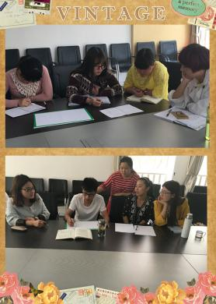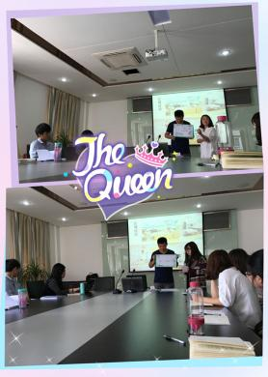
（2）齐动手、乐分享、共健康——开展亲子美食节活动
五月，踏着春风的脚印，带着初夏的灿烂向我们走来。2016年5月6日，为增近亲子感情，并使健康饮食、特色饮食深入人心，在薛幼关工委老同志的策划下，薛家中心幼儿园小班部举办了“齐动手、乐分享、共健康”为主题的亲子美食节活动。
活动开始前，小1班于文乐小朋友的奶奶给大家开展了健康《我喜欢吃的食物》和社会《家乡的美食》等活动，让幼儿对健康饮食和家乡特色美食有了一定的了解；接着全体师生和关工委的老同志们共同商讨美食方案，并将会场分为“煎煮烹炸区”“农夫果园区”“特色熟食区”“手工烘焙区”四个各具特色的区域，方便家长和幼儿准备、制作、分享、品尝美食，为亲子美食节做好了充分的准备。
当天一大早，课室里、走廊上、音体室内、生活馆中，关工委的老同志、各班老师、家长和孩子们就开始忙碌起来，洗洗、剥剥、切切、捏捏、搓搓、蒸蒸、煮煮、炒炒……孩子们也成了会场布置的主力军，有的抬桌椅，有的铺桌布，有的摆盘子……忙得不亦乐乎！不一会儿整个校园变成了美食的海洋，美食街上各具特色、琳琅满目、色香味俱全的美食吸引着在场的每一个人，光是看着就让人垂涎欲滴。孩子们兴奋地穿梭于各色美食间，享受了一个诱人的美食之旅。营养又美味的食物，让大家在尽情享受舌尖上美味的同时，也感受到了浓浓的亲情。
这次亲子美食节的活动，不仅展示了老师们和爷爷奶奶的厨艺，同时也增进了祖孙之间的感情。让孩子们亲身体验中感受到劳动与创造所带来的收获与喜悦，在品尝美食中体验到了亲子间的温馨和快乐，也为大家在以后的生活中吃出营养、吃出健康、吃出生活、吃出精彩提供参考！
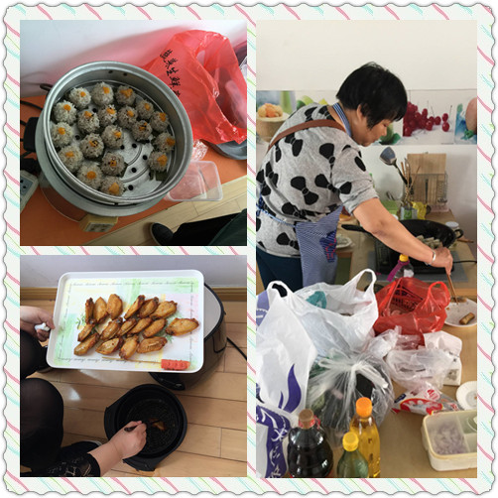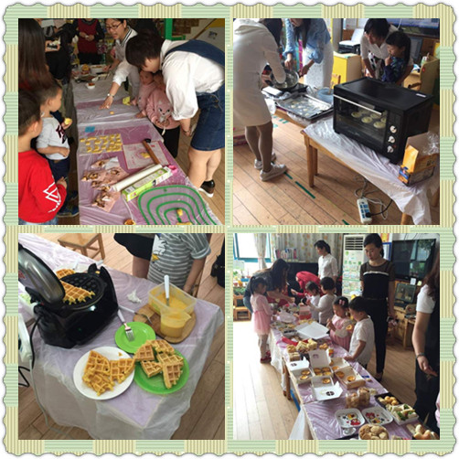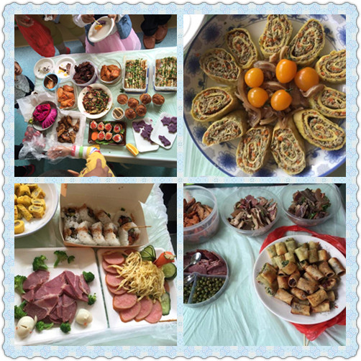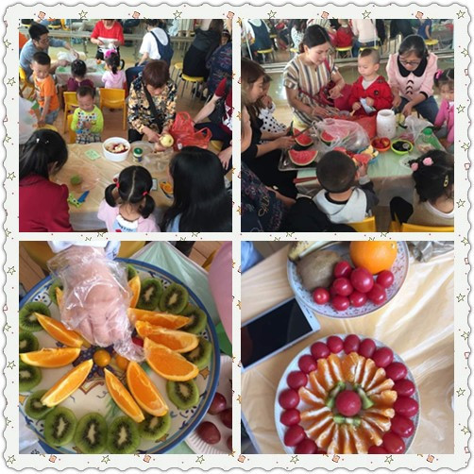
（3）大手拉小手，共同玩创意——中班部关工委活动
为进一步增进孩子们之间的互动、合作能力，提高幼儿的动手能力。5月16日，薛家中心幼儿园中班部开展了“大手拉小手，共同玩创意”作品大赛。我们鼓励幼儿与爷爷奶奶一起利用生活中的常用材料进行创造，制作出各种新颖、美观的手工作品。
活动一经发起，就得到了爷爷奶奶们的大力支持，大家各显神通、创意无限，利用各种纸盒、旧光盘、毛线、纽扣、瓶瓶罐罐等材料，通过巧妙的构思，变成了一件件好玩的玩具、漂亮的饰品和有趣的摆设。紧接着每班充分发挥孩子们的自主意识，通过班内海选的形式，让他们投票选举出三件创意作品，再投放到全园进行展出。第二天早上由参赛的爷爷奶奶带着孩子共同欣赏作品并为喜欢的作品投上自己宝贵的一票，最后园区根据票数的先后，评选出一二三等奖，颁发“最佳手工创意奖”奖状。整个活动爷爷奶奶和孩子们全程参与，其乐无穷。
本次活动，不仅使孩子们在手工制作中懂得了“变废为宝”的意识，从而提高了动手能力及环保意识，更是让孩子和爷爷奶奶从中体会到合作的快乐，增进了浓浓的亲情。
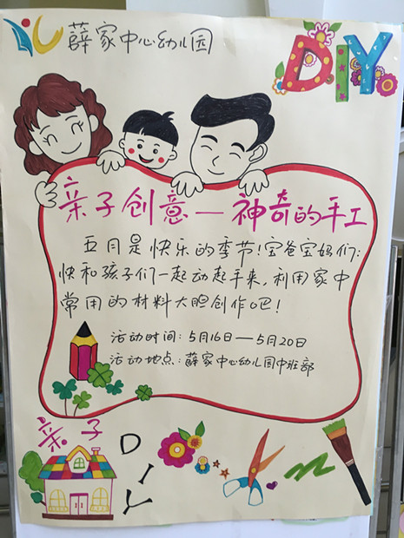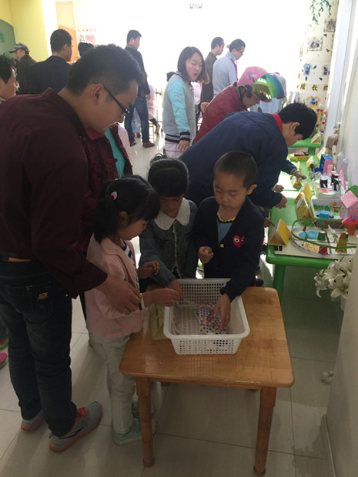
（薛家中心幼儿园关工委报道）
三、简讯
1、大手搀小手，一起逛超市——汤庄桥幼儿园关工委幼儿体验活动
为了丰富幼儿的学习生活，在真实的生活场景中体验自己挑选购物的乐趣，5月6日我园组织幼儿进行了一次大班社会实践活动——“逛超市”。为了满足孩子独立购物的热切愿望，每位家长还为幼儿准备了10元钱，让孩子尝试自选购物。
孩子们在教师、关工委老同志的陪同下，兴高采烈地走进超市。他们细致观察了货物的摆放、工作人员的分工，在老师、关工委老同志和售货员的介绍下，学会了如何看价签。孩子在购物的过程中，要思考，要选择，要讨论。这不正是社会活动所要求的吗？让孩子学会生活！感受到了超市给我们的生活带来的便利。参观后，孩子们拿着挑选好的商品来到收银台，一个个排着队伍付钱，最后拿着自己精心选购的物品，心满意足地返回幼儿园。
此次参观活动，让幼儿走进社会课堂，对超市有了更深的认识，体验到独立购物的乐趣，同时也丰富了幼儿的生活经验，增强了幼儿的社会交往能力。
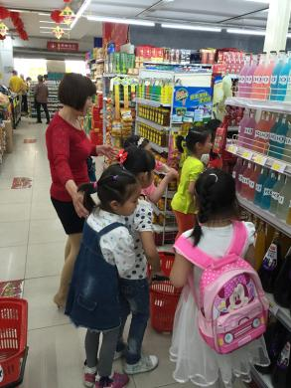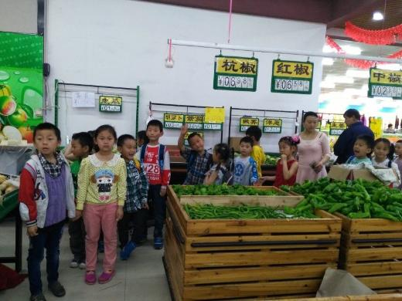
（汤庄桥幼儿园关工委报道）
2、一人有难众人帮，众人拾柴火焰高——孟河幼儿园爱心捐助活动
在孟河中心幼儿园全体教师的努力和关工委老同志的协助下，从5月18日、19日两天时间我园为大四班徐熙雅小朋友的爸爸募捐了3万多元爱心捐款，我园将通过汇款形式汇给远在上海求医的孩子爸爸。
徐熙雅是我们幼儿园大4班的孩子，她家里这几年灾难不断：先是徐熙雅小朋友早产、送医院保养箱保养……今年初，徐熙雅的奶奶宫颈癌手术，接连不断的事情发生，花光了家中所有积蓄，还欠了很多外债。
最近，徐熙雅的爸爸本人连续低烧不退，在第一人民医院始终确诊不了究竟是什么病，去上海中山医院被确诊为名为“吞噬细胞血液综合征”的血液病，这种病每天要花上万元的医疗费，把这个家庭压得喘不过气来。
看着还懵懂无知的小熙雅，我们对她有千种怜惜、万般痛心。我们老师，都伸出了援助之手，不管多少，表达一份心意。
一人有难众人帮，众人拾柴火焰高。孟河中心幼儿园的各位家长、各位小朋友也伸出了援助之手，希望能帮徐熙雅小朋友的爸爸度过难关，好让她有父母的疼爱，有完整的家庭。（孟河中心幼儿园关工委报道）
3、河海中学关工委领导指导关心学校“五月诗会”活动
五月是多彩的世界，五月是瑰丽的诗篇。为了丰富校园文化生活，展示当代中学生的青春风貌，培养同学们的文学艺术素养，促进同学们的个性化发展，05月25日下午，常州市河海中学迎来了一场以“诗意校园·多彩青春”为主题的诗歌盛宴。本次诗会还邀请到了河海中学关工委副主任李鉴玉、委员翟静玉两位老师担任评委，两位老师在前期各班的准备工作中，也亲力亲为，多次来到河海中学指导排练，老同志们用踏实肯干的精神感召了同学们奋勇争先，各班为本次五月诗会都做了非常精心的准备。
打头阵的是八（5）班带来的诗朗诵是《青春的渴望》。只见他们穿着整齐的校服，昂首阔步地踏上了舞台；只听他们那铿锵有力、清晰洪亮的声音在校园上空回荡。在他们的诗歌中，我们领悟到，行走在青春的路上，欣赏着青春的风景，更应懂得“青春的渴望”。未来的自信，离不开青春的奋斗，八（4）班带来的《相信未来》，让我们在慷慨激昂中收获了自信，收获了对未来的憧憬，对未来的渴望，对心中信念的固守，对美好明天的向往。
八（1）班满怀感恩之心，用心演绎着《祖国啊，我亲爱的祖国》，深情款款地毫无保留地表达出对祖国的爱。绵绵话语，浓浓情意，着实令人感动。八（3）班的同学们身着具有时代意义的中山装，以满腔的热血、丰富的感情、蓬勃的气势带来的《五四永不熄》。激昂的旋律、动听的嗓音、娴熟的技巧，一下子点燃了观众们的热情，让我们仿佛看到了滚滚的波涛，辽阔的田野，充满豪情壮志的青年，祖国的红旗在迎风招展。
青春或苦或甜，青春的步伐或快或慢，但青春永远是我们记忆中无法抹去的一部分，八（2）班的一首《青春万岁》，那亲切而愉悦的声音更让我们回忆起初中生涯的点点滴滴，美好而难忘。八（6）班的同学们用细腻婉约的语调，为我们吟诵了《面朝大海，春暖花开》，那舒缓的音乐和柔和的情感，让我们浮躁的心有了些许平静。
在本次五月诗会上，学校团委还表彰了一批优秀团员和团支部。一张张奖状由每一位同学的汗水铸成，在刺眼的阳光照耀下散发褶褶光辉。随着一批批新团员光荣地加入了中国共青团，在佩戴上团徽的那一刻，他们的脸上洋溢着喜悦和自豪，他们的肩上更增添了一份义务和责任。
最后，王强副校长为此次诗会进行了总结并颁奖。他指出，参赛班级诗歌主题鲜明突出，内容积极向上，大多同学朗诵精神饱满，吐字清晰，但在诗歌的朗诵技巧上面还需要磨练和提升，希望每一位同学能更好地领略诗歌的艺术魅力，激发对诗歌朗诵的兴趣，弘扬中华民族的传统文化。同时，他还对新团员提出了要求，希望他们学会感恩，做到文明守纪，起到引领示范的作用，脚踏实地，不断进取，积累智慧，以实现自己的入团誓言，最终实现自己的人生追求。
本次五月诗会虽然已经结束，但是关工委老同志对学校的发展、青年教师的关心、学生的成长的关心永不停息，且将投入更大的时间和精力，关心支持河海中学的发展，也为河海中学创建常州市第六批关工委工作常态化建设合格单位添砖加瓦，“老手牵大手，老手牵小手”，我们青年教师和学生一定能在老同志的关心下茁壮成长。
4、爱心传递 真情永驻
2016年6月1日，在国际儿童节这天，银河幼儿园全体大班的孩子们开展了特别的六一活动——“六一义卖，快乐成长”。因我园上届大三班的一位小女孩不幸得了淋巴癌，孩子们听说后立刻行动起来，用自己的方式来帮助这位小姐姐，此次六一爱心义卖活动就此开展。
前几天孩子们就在家筛选了义卖的玩具、书本等物品，上午，大一、大二、大三班作为卖家开始卖玩具，下午则换成大四、大五、大六班卖东西，大一、大二、大三班孩子来买。在卖东西的过程中，小朋友们遇到了好多问题，动动小脑筋，他们想出了很多好办法。比如，“东西没有人来买，怎么办呢？”有的孩子主动降价，卖得便宜一点。有的孩子则用了吆喝的办法：“快来买啊，看一看瞧一瞧！”让别人知道这里有好东西。还有的孩子用了“买一送一”的促销方式，也吸引了不少顾客。义卖现场氛围热烈，整个走廊成了一个小型的购物市场。活动中“小摊主们”极力推销自己的商品，当一件件充满爱心的商品顺利成交时，孩子们的喜悦之情时时挂在嘴角。
爱心义卖结束后，回到班级孩子们数了数自己挣的钱，虽然挣钱不易，但他们都迫不及待地往我们的爱心箱里塞入钱币，老师和家委会的委员一起见证并记录了这充满爱的时刻。孩子们把暖暖的爱心用红色的信封包起来，交给了负责这一次爱心捐款的沈老师，也送出了自己最真诚的祝福，希望患病的小姐姐早日恢复健康。
关心下一代健康成长，通过组织发动开展的爱心义卖，孩子们在买卖的过程中不仅收获了对买卖的直观认知，同时锻炼了自己的人际沟通能力，不仅奉献了爱心，体验到了义卖的乐趣，更是对患病的小朋友献出了一份爱心，懂得感恩，懂得助人为乐，这个“六一”格外有意义。

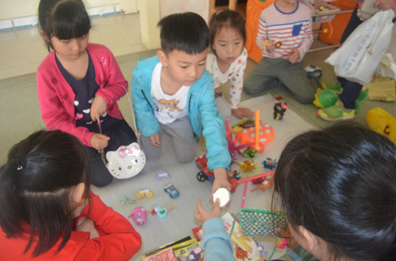

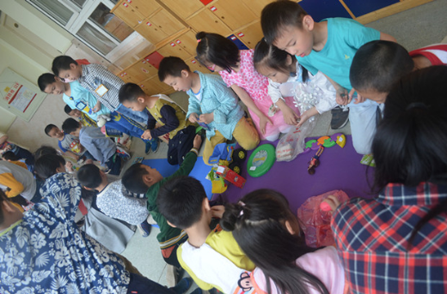

（银河幼儿园关工委报道）
5、一群特殊的“同学” 一份特殊的“关怀”
弹去五月的风尘，迎来六月的时光。6月1日上午，西夏墅小学校园里，处处洋溢着庆祝“六一”儿童节的欢乐气氛，“我是最闪亮的青藤娃”为主题的系列庆祝活动拉开了序幕。在这次的六一庆祝活动中，我们还迎来了一群特殊“老同学”，带给我们一份特殊的“关怀”。
这些老同学就是1944年从西夏墅小学毕业的老校友们，虽已年逾古稀，，但精神矍铄，充满活力，他们欢聚母校，为了感谢母校的培养教育，为鼓励在校的师弟、师妹们品学兼优，立志成材，将来能像他们一样报效祖国，服务人民，为母校捐款共六万多元，专门成立“青藤”奖学基金，共同续写阔别半个世纪的缘分！
来到校园，在李忠顺校长的带领下，他们兴致勃勃地参观了校园，校园里的一草一木，仍是感到那样的亲切。庆祝活动中，学校少先队员为老校友们送上了代表祝福的鲜花，80多岁的恽秉良老先生亲自手写发言稿，和大家回忆了当年小学上学读书的情境，鼓励每位学生要认真学习、多读书，做一个对社会有用的人才。老校友们还为首届获得“青藤”奖学金的学子们颁发荣誉证书。观看了丰富精彩的庆祝活动后，每位老校友的心情都非常激动，顾鹏程老先生还即兴为大家朗诵的一首诗，激励西小的学生奋发向上，不断进取。
临近中午时分，校友们与校领导、老师、同学们依依告别。他们将永远记得母校，而母校也将永远记得他们――曾在西小求学的莘莘学子们。饮水思源，母校承载着校友们难忘的青春；同窗共读，师承一脉，情谊深厚。
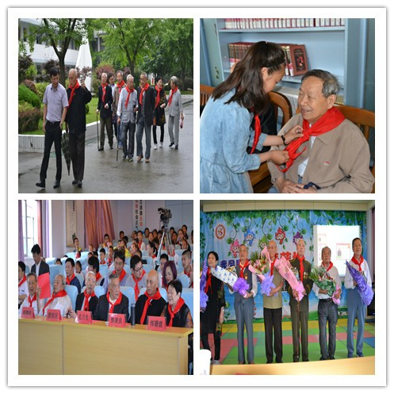
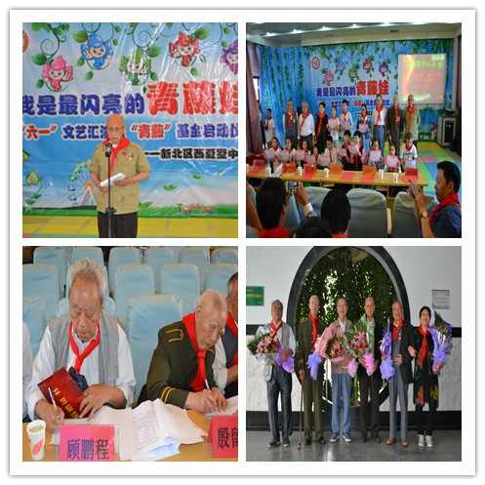
（西夏墅中心小学关工委报道）

6、让“小橘灯”守护儿童健康成长
孩子是祖国的未来，是家庭的希望。孩子的健康成长，是我们共同的心愿。然而近年来，儿童性侵案件频发，并呈低龄化趋势。家长是孩子成长道路上不可或缺的引路人，守护孩子健康成长更是我们义不容辞的责任。为更好地帮助孩子增强自我保护的意识和能力，提高家长教育孩子的水平和重视程度，加快建立健全“学校、家庭、社会”三位一体的儿童安全防护体系，推进幸福家庭创建工作纵深发展，6月2日下午，新北区春江镇计划生育服务站、春江中心小学关工委联合举办了“守护童真 新北同行”春江镇儿童性侵防护及自我保护专题讲座，为我们作讲座的是新北区人民检察院小橘灯公益法律服务汇、新北区人民检察院助理检察员尹媛。聆听本次讲座的是春江小一至三年级女生的妈妈。
整个讲座为时1个多小时，尹检察官用生动具体的典型案例，跟现场的家长们讲解了性侵案件的现状及特点、犯罪分子常用的作案方式，并重点围绕“ 性侵的危害”和“如何防范性侵”“如果遭受性侵该如何处理“等作了详细介绍，并给出了具体的建议。在场的家长们听得特别认真，或拿起手机拍下PPT中的重要内容，或现场和尹检察官进行深入互动，或小声和身边家长简单交流，大家对讲座中的内容深感兴趣，也从中受益很多。讲座结束，个别家长还拉着尹检察官咨询，通过交流，大家纷纷表示：作为家长，对待孩子，尤其是女孩子的自我保护教育、性教育还是有所缺失的，很感谢学校能提供这样一次专业学习的机会，让大家更为关注、更为科学地去对待孩子的相关方面教育。
在孩子的成长道路上，家庭、社会、学校都起着举足轻重的作用，这三方面要合力，才能为孩子的健康成长营造更安全、更温馨、更舒适的成长环境。相信通过聆听尹检察官的专题讲座，通过阅读讲座后现场领到的《我来保护你》这本书，通过自身的不断学习，家长们能真正做孩子成长路上不可或缺的引路人。守护童真，我们同行！
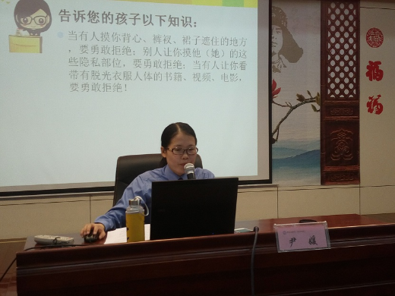
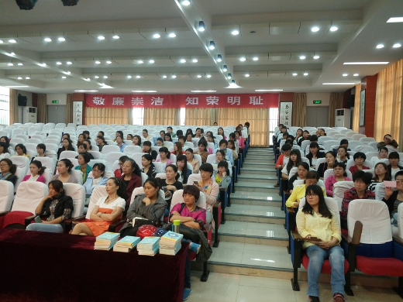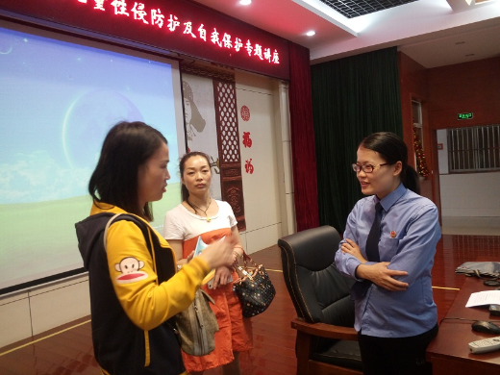
（春江中心小学关工委报道）
7、做一年级家长您准备好了吗？ ——新魏幼儿园举办幼小衔接专题讲座
又是一年毕业季，2016届大班幼儿毕业在即，我园关工委会议中提出：大班幼儿即将升入小学，如何更好地促进幼儿在入学前具有良好的心理准备，养成良好的学习习惯，减缓两个学段的坡度，使幼儿园教育与小学教育形成无间隙整体，解决好幼小衔接问题，是值得我们重视并急需解决的问题。因此，关工委成员——小学退休教师给予建议，请安家中心小学的何晓燕校长来园作幼小衔接专题讲座。
6月12日下午，安家小学何校长如约而至，就我园家长情况及需要分析，此次专题讲座主要分三个议程：1、如何做好幼小衔接工作；2、安家小学情况简介；3、一年级招生政策解读。何校长结合实例针对三点内容为家长们逐一道来。会场120多名家长有的拍照、有的记录，会场里充满了浓浓的爱子情怀。会后，何校长还为我园一些充满疑惑、需要帮助的家长们解答关于入学相关问题。
活动的顺利开展是为了更好地从幼儿园到小学的衔接的顺利过渡。此次讲座虽告一段落，相信我们每个家庭会将今天的讲座内容付诸于行动中，让每个大班孩子健康、快乐成长。
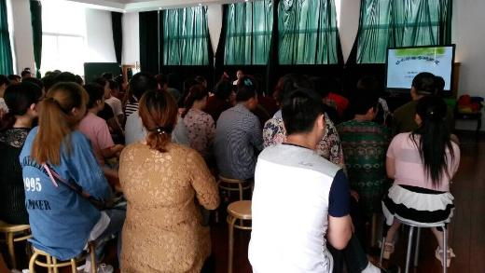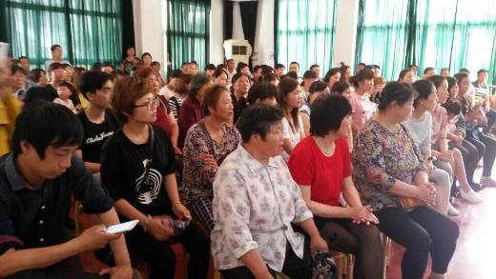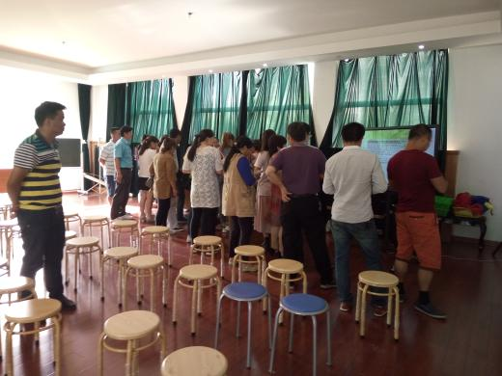
（新魏幼儿园关工委报道）

四、端午节日活动集锦
1、乐享端午，乐享童年。
端午是我国富有历史渊源的传统节日之一。在端午节即将到来之际，为了让孩子进一步了解端午节的来历和风俗习惯，培养孩子对中国传统文化的兴趣，2016年6月8日，龙幼盘龙园区关工委的老奶奶一早来到学校，与老师们一起，组织大班年级组的孩子们，以班级为单位，开展了各种形式的端午活动，校园里洋溢着浓浓的节日氛围。
镜头一：传统端午，多彩网兜
在70后人们的记忆里，戴香囊驱邪、编网兜装咸蛋，是过端午节少不了的两样东西。可是现在随着时代的发展，这两样东西已经渐渐被人们所遗忘了。为了让孩子们多元地感受端午节，大1班的小朋友从家里带来五颜六色的彩绳，一起来学习编网兜。看，孩子们三三两两地凑到一起，你拉绳，我打结，把十几根五彩丝线交错编织。不一会儿，一个五彩网兜就好了，再放上咸鸭蛋，又好看又好玩。
镜头二：浓情端午，粽叶飘香
说到端午，人们最先想到的就是吃粽子了。那粽子是怎么包的呢？别急，让我们一起来和奶奶学一学吧！“先把粽叶折成小漏斗，然后把糯米放进去……”奶奶一边包一边仔细地给小朋友讲解包粽子的每一个步骤，很快一个粽子就包好了。接下来，轮到我们小朋友动手了。只见小朋友手忙脚乱，顾了这儿就顾不了那儿。但在奶奶们的耐心指导下，很多小朋友都能独立包出像模像样的小粽子，放在一旁盛粽子的盆里，不一会儿就被装满了，小朋友们真的很厉害哦！
镜头三：激情端午，趣味龙舟
赛龙舟作为端午节的特色，一直以来都被人们所传承。那幼儿园的孩子们可以怎样体验龙舟带来的快乐呢？就让我们一起来观看一场特殊的龙舟比赛吧！比赛快开始了，小队员们系上红头巾、手拿船浆，在做最后的准备。随着一声哨响，龙舟比赛开始了！孩子们相互合作，“一二、一二……”喊着口号努力向前划。整个现场热情似火，欢呼声此起彼伏。“加油、加油”，孩子们嗨翻天的节奏鼓舞着他们向前冲的勇气和斗志。
传统文化博大精深。通过传统节日的聚焦，让孩子们更好地将端午文化融合进童年，乐享别样的风采。相信龙幼的孩子们在这样浓浓的节日氛围中，会不断成长，收获多多！（龙虎塘幼儿园关工委报道）
2、萌宝过端午，浓浓情满怀
一年一度，粽叶飘香。在夏日的暖风中，端午节又如约而来。对于小班的幼儿来说，第一次在幼儿园过端午节是什么样的体验呢？如何让孩子们在游戏中感受了解端午的习俗呢？为此，龙虎塘中心幼儿园腾龙园区小班年级组在2016年6月6日至6月8日期间，在学校关工委的关心指导下，分别开展了丰富多彩的活动，让孩子们进行体验。
家长助教：说习俗，品粽香
端午节对于小班幼儿来说是第一次接触，孩子们对此并不了解。如何让孩子自然而然地感受到端午的习俗呢？星星2班的老师们借助家长资源，很好地解决了这个问题。他们邀请了部分幼儿的奶奶来园，一边讲述端午的习俗，一边配上相应的图画，描述奶奶小时候的端午故事，孩子们听得津津有味。最后，奶奶们还将带来的粽叶和糯米等准备好，让幼儿体验包粽子的过程。有的孩子还好奇地伸出小手，自己也尝试卷一卷粽叶呢！虽然小班幼儿并不能包出一个完整的粽子，但是他们在看，在试的过程中，了解了粽子的制作过程，这便是他们的收获。当下午的点心开始后，孩子们品尝着粽子的味道，脸上不断洋溢着幸福的笑容。
端午送福：送艾叶，话祝福
端午的习俗之一便是家家门上挂艾叶。作为习俗之一，孩子们自然要了解挂艾叶的来历。星星1班的孩子们通过教师的讲解、动画的介绍，知道了艾叶的作用。更让他们惊喜的是，老师们已经准备好了艾叶，孩子们还可以去送祝福呢。于是，孩子们三三两两地出发了：有人带着艾叶来到了门卫，送给辛苦守卫的门卫师傅；有人来到了中大班的教师里，送给哥哥姐姐，祝他们端午节快乐；有的小朋友来到了园长妈妈的门前，为她送上一束艾叶，祝福她节日快乐；还有的小朋友在老师的带领下，来到了园外，送给附近的人们，得到了大家的肯定与赞扬……小小的艾叶，承载了孩子们的热情与希望，希望每个人都能幸福的度过每一天。
动手玩乐：咸鸭蛋，穿新衣
有了粽子，自然离不开咸鸭蛋。怎样让咸鸭蛋也来参加游戏呢？星星3班的小朋友想到了给咸鸭蛋换上新的外衣，一起来过端午节。孩子们各自从家里带来了一枚咸鸭蛋，然后开始了精心的绘画。虽然孩子们的画工不高，但是他们都有自己的思考：有人给咸鸭蛋设计了新发型；有的人给咸鸭蛋穿上了漂亮的裙子；还有人进行了抽象画装饰……每一个咸鸭蛋都变得光彩万分，有了孩子们的帮忙，它们也准备好一起庆祝端午节了。
剥蛋达人：爱动手，最能干
瞧，星星4班的小朋友都变成了动手小达人。他们前几天一直在家里进行练习如何剥蛋，因为今天的教室变成了一个比赛现场了。只见每组的桌上都放好了鹌鹑蛋，孩子们都跃跃欲试，准备一显身手。小小的蛋在孩子们的手里慢慢地褪下外衣，变得圆滚滚。孩子们的小手指也变得非常灵活，不时地将蛋壳剥下来。最后，剥蛋小达人就产生了。输赢并不很重要，所有参与的孩子都感受到了快乐，体验到了自我服务的乐趣。
浓浓端午情就在这样一个又一个的游戏中浸润开来。在这样的游戏活动中，孩子们享受游戏的快乐，乐享节日的风采。（龙虎塘幼儿园报道）
3、端午飘香情意浓 ——记新魏幼儿园开展端午主题活动
“五月五，是端阳。门插艾，香满堂。吃粽子，洒白糖。龙舟下水喜洋洋。”又是一年粽叶飘香时，为了传承历史，弘扬文化，6月8日关工委退休老教师联合家长志愿者与我园教职员工开展了别具风格的端午主题活动。
浓情端午 袋飘香
为了让孩子们了解中国民俗节日，小班级组进行了“浓情端午，网袋飘香”活动，教师组织幼儿观看了“端午节的故事”动画短片，让孩子们直观地了解了端午节吃粽子、赛龙舟，是为了纪念爱国主义诗人——屈原。
关工委退休老教师联手家长志愿者手把手教每个孩子编网袋和宝宝们一起进行了题为“端午节里话端午，我们一起忆民俗”的咸鸭蛋茶话会；大家共享传统节日带来的乐趣。
粽叶飘香，情意浓
“轻汗微微透碧纨，明朝端午浴芳兰。”中班组开展 “粽叶飘香，情意浓浓”主题教育活动，让孩子们感受端午节独特的习俗。
折粽叶、填糯米、裹叶子、扎线……孩子们好奇地观赏、摹仿。在志愿者、老师的帮助指导下，孩子们用芦叶、糯米、枣子等一板一眼地包起“真家伙”来，那副认真劲儿真赛得上点心师了，包好后，孩子们献宝似得向老师展示着自己包的粽子，有四个角的有、有三个角的、还有的扁平的……各型各样，洋溢在大家脸上的是浓浓的笑意。下午热气腾腾的粽子上桌了，孩子们品尝着和奶奶妈妈合作包出的粽子，觉得今年的粽子分外香甜可口。
粽叶飘香，画端午
活动前期，志愿者、老同志、家长和孩子一起收集、整理有关端午节的资料，欣赏各地庆祝端午的风俗文化，了解端午节的来历及风俗习惯。一个个有趣的端午习俗，一则则动人的历史典故，深深地吸引了孩子们。
活动一开始，孩子们就迫不及待的画起来，有的孩子画了粽子，有的孩子画了龙舟，更有的孩子把粽子和龙舟集合在了一起，他们的画面丰富多彩，充满了孩子们的智慧。
此次活动的开展，不仅加深了教师、孩子和家长们对端午节这一中国传统节日的认识，也激发了孩子对传统民俗的兴趣，从而弘扬和培养了孩子爱国主义情怀和民族精神。（新魏幼儿园关工委报道）
4、浓情端午、粽叶飘香
端午节到了，孟河实验幼儿园大班组教师与退休老干部开展了“粽叶飘香”活动，受邀的老干部向孩子们介绍端午节的来历，端午节为什么会有赛龙舟、包粽子等习俗，并且介绍了粽子的种类及制作方法。最后老干部分为四小组来到孩子们的中间，近距离介绍、手把手的教孩子们包粽子，“将粽叶卷成漏斗状，用糯米充实，将粽叶包好，再用细绳一绕就做好了……”在老干部们的指导下，孩子们纷纷动手包出了自己的“作品”。孩子们在活动中感受到端午节的快乐气氛，也感受到老爷爷、老奶奶的温暖。（孟河实验幼儿园关工委报道）
5、巧手奶奶进课堂，为端午添活力
一年一度的端午节又要到了，为了满足孩子们强烈的好奇心，让他们更好地了解端午节，，孝都幼儿园中班组于6月7日上午开展了“端午粽飘香”活动。
孩子们早早的带来了糯米、粽叶、豆子等。会包粽子的奶奶们主动走进课堂教孩子们包粽子。首先，我们一起观看了视频，了解了端午节的由来和习俗，然后由一名奶奶做代表示范包粽子。还没示范完孩子们已经跃跃欲试了。别说，孩子们包的还真有模有样的，形态各异，都能做到“米不掉出来”。通过大家的努力，粽子很快包完了。他们脸上个个露出了开心的笑容，并纷纷问道：“我包的粽子在哪里？”今年的端午节很特别，令每个孩子都印象深刻。（孝都幼儿园关工委报道）
五、一句话信息
※5月7日, 九里幼儿园小朋友们在爸爸妈妈的陪同下，开展“苏州乐园”亲子一日游活动。
※5月9日下午，新桥初级中学邀请了江苏省环保形象大使、老专家刘穷女士，为七年级学生举办了一场关心下一代工作的公益讲座——环保酵素，变废为宝。
※5月10日上午，藻江花园幼儿园关工委邀请了尚德社会服务中心的尚金德主任开展了“儿童防拐常识及自救方法”主题活动。
※5月11日，西夏墅小学关工委邀请到了原钟楼区教育文体局小教科科长、钟楼区关工委专家宣讲团成员吴美云老师为全体三年级学生家长做“培养孩子良好习惯”专题讲座。
※5月16日下午，西夏墅中学关工委邀请江苏理工学院崔景贵教授为全体九年级和高三的学生、家长们作了《让心做主，用心考试——考生心理自助策略漫谈》讲座。
※5月19日下午，孟河中心幼儿园的孩子们欢聚一堂，开展了一次题为“我是小小歌唱家”的歌唱比赛。部分退休教师和幼儿家长应邀担任评委工作。

